Fonte: http://gabsferreira.com/criando-e-enviando-arquivos-para-seu-repositorio-no-github/

Criando e enviando arquivos para seu repositório no Github.

Se inscreva em minha newsletter e ganhe 10% de desconto pra comprar livros na Casa do Código ;)
Me siga no Twitter, Instagram e Telegram pra não perder nenhum link legal!

Antes de mais nada: se tem dúvida sobre as diferenças entre Git e Github, dá uma conferida nesse vídeo.
No primeiro post sobre Git e Github, ensinei a fazer a parte de configuração e instalação.
No segundo, mostrei como fazer o fork de um repositório existente e baixar ele pra sua máquina.
Agora, chegou a hora de aprender a criar seu próprio repositório e interagir com ele.
Geralmente as pessoas criam repositórios no Github para hospedar seus projetos pessoais. E esses projetos não precisam ser necessariamente código.
Como exemplo nesse post, eu vou criar um repositório para guardar os posts do meu blog. Os comandos que vou usar são os mesmos pra qualquer tipo de projeto/arquivo.

Criando o repositório
Abra o Github, faça login com a sua conta e clique em New repository:
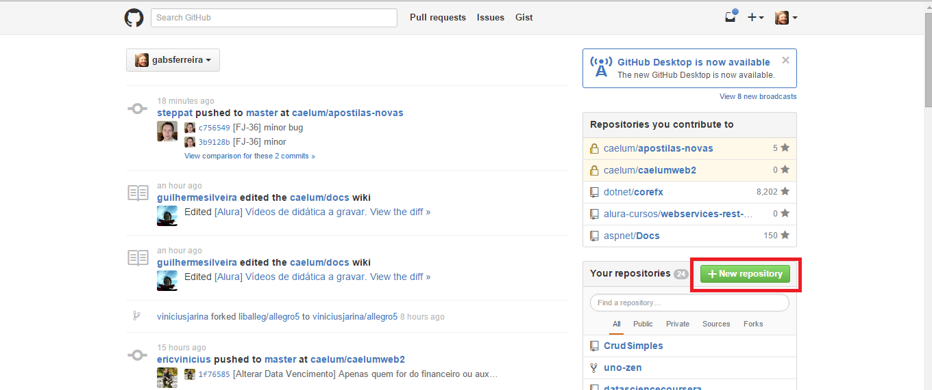
Em seguida, basta colocar o nome e descrição do repositório que você está criando e clicar em Create repository:
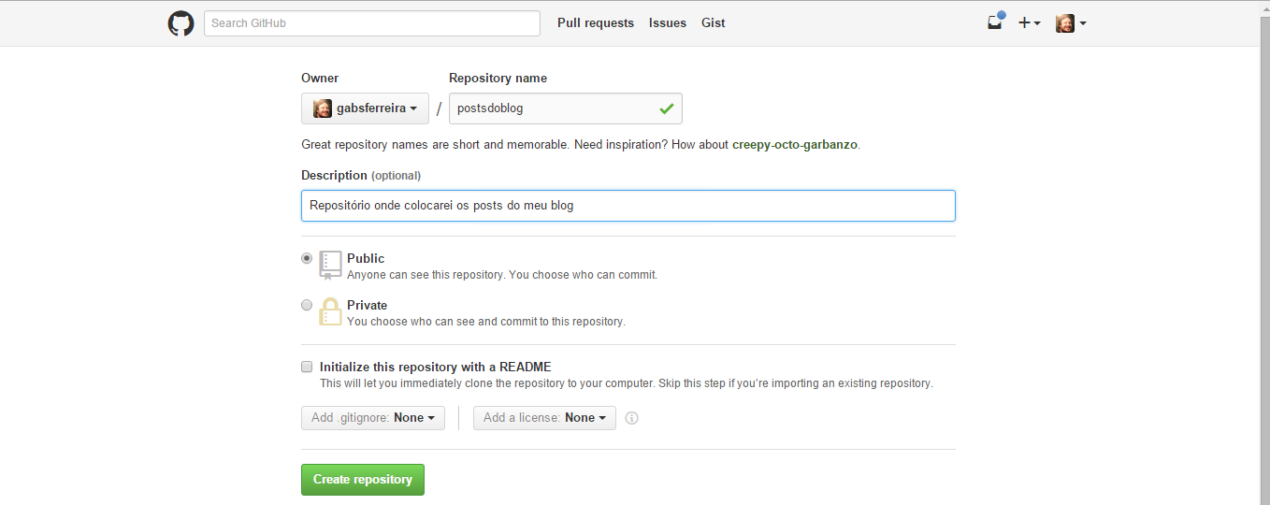
Depois, aparecerá essa tela:
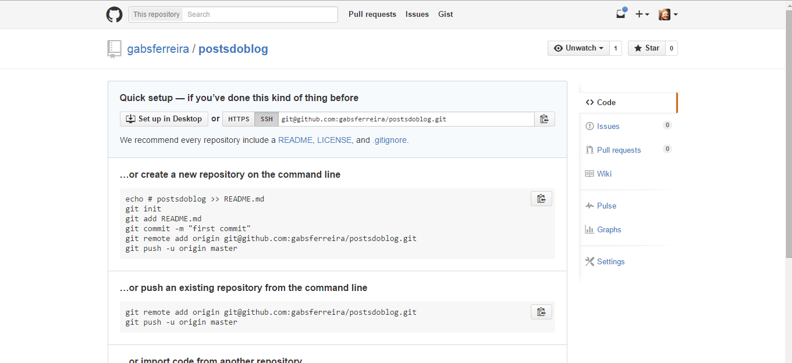
O repositório foi criado, só que ainda está vazio.
Vamos enviar nossos arquivos para lá!

Inicializando um repositório na sua máquina
Abra o Git Bash e vá até a pasta onde está o seu projeto.
Eu no caso vou até a minha pasta Posts, onde tenho um post meu salvo no formato txt:
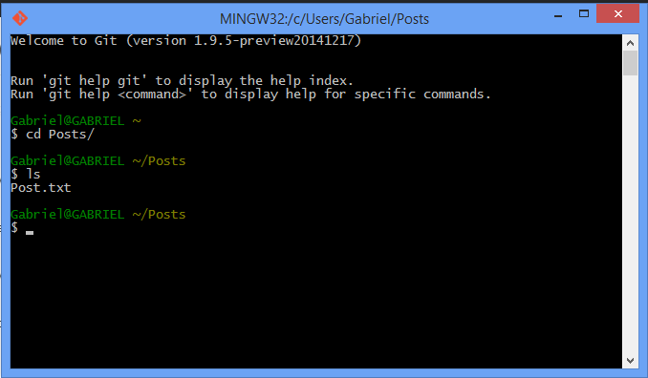
Agora, quero transformar essa minha pasta em um repositório Git.
Pra isso, basta digitar git init e dar enter:
$ git init
Initialized empty Git repository in c:/Users/Gabriel/Posts/.git/
Ele está falando que iniciou um repositório vazio nessa pasta. Como eu sei que agora tenho um repositório nessa pasta?
Se você abrir a pasta no File Explorer e configurar ele para mostrar os arquivos ocultos, verá que tem uma pasta a mais chamada .git:
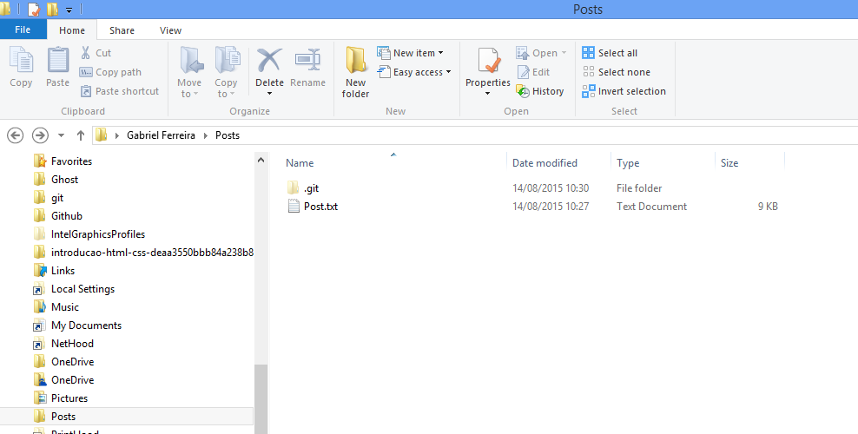
O Git usa essa pasta pra controlar as alterações feitas no seu repositório.
Ok, agora temos um repositório na sua máquina e um no Github...como sincronizar os dois?

Adicionando uma origin
Vamos agora executar esse comando:
git remote add origin git@github.com:gabsferreira/postsdoblog.git
Basicamente o que estamos dizendo nessa linha de comando é:
"Git, esse meu repositório local se conectará com um remoto, o caminho dele(origin) é git@github.com:gabsferreira/postsdoblog.git. Estabeleça essa comunicação pra mim".
Se você abrir aquela pasta .git e abrir o arquivo chamado config lá dentro, verá a seguinte linha:
[remote "origin"]
url = git@github.com:gabsferreira/postsdoblog.git
fetch = +refs/heads/*:refs/remotes/origin/*
É onde está configurada nossa origin.

Enviando alterações para o Github
Quando estou dentro de uma pasta que é um repositório Git e quero saber o que eu fiz de alterações, eu digito o seguinte comando:
git status
Esse comando é um dos que você mais vai usar no Git.
Ele irá mostrar:
On branch master

Initial commit

Untracked files:
(use "git add <file>..." to include in what will be committed)

Post.txt
Post.txt

nothing added to commit but untracked files present (use "git add" to track)
Ele está dizendo aí que o arquivo Post.txt está untracked, ou seja, não está sendo monitorado/gerenciado pelo Git. Quero que ele seja!
Então:
git add Post.txt
Com esse comando, eu adicionei o meu arquivo ao Git. Se eu der git status de novo:
$ git status
On branch master

Initial commit

Changes to be committed:
(use "git rm --cached <file>..." to unstage)

new file: Post.txt
Agora ele me mostra que o arquivo está para ser comitado. Ou seja, ele ainda não guardou o estado do arquivo permanentemente,
é só temporário.
Se eu quiser que seja permantente, uso o git commit:
git commit -m "aqui coloco uma mensagem, tipo: comitando primeiro post"
Beleza, comitado.
Agora quero enviar isso para o meu repositório remoto:
git push -u origin master (--force) caso não envie
Se você for até o seu repositório no Github agora, voilá:
